INDICAÇÃO Nº 2260/2019

Súmula - Indico ao Poder Executivo Municipal, na pessoa do Excelentíssimo Senhor Igor Soares Ebert, Prefeito Municipal, a necessidade de se implantar lombadas e também sinalização em todo o bairro Jardim Vitápolis, nesta municipalidade.

INDICO à Mesa, na forma regimental vigente, seja oficiado ao Poder Executivo Municipal, na pessoa do Excelentíssimo Senhor Igor Soares Ebert, Prefeito Municipal, sobre a necessidade de se implantar lombadas e a necessidade de se implantar lombadas e também sinalização em todo o bairro Jardim Vitápolis, nesta municipalidade.

Justificativa
Senhor Presidente; -
Senhores Vereadores; -
Senhoras Vereadoras; -

Visando a melhorias no tráfego de veículos, os munícipes informaram acerca da necessidade de se implantar redutores de velocidades que venham a inibir a prática de veículos transitarem em alta velocidade, o que tem sido comum na região.
Fundamentando este pedido, observa-se que em áreas escolares, os constantes desrespeitos à velocidade máxima permitida têm sido de constante registro, sendo já registrados diversos acidentes por conta do desrespeito. Os munícipes relatam, ainda, que a prática acontece até mesmo no horário de saída escolar na região.
E por esse motivo é que faço esta indicação, que contando com o apoio dos nobres pares e atendimento por parte do órgão responsável, antecipo meus agradecimentos.

Sala das Sessões Bemvindo Moreira Nery, 12 de agosto de 2019.
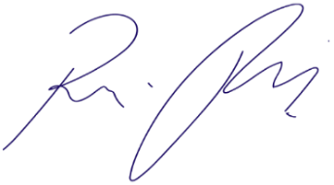
Vereador Rafael Alan de Moraes Romeiro
Professor Rafael
Presidente
PODEMOS

